海面漁業月別漁獲数量及び漁獲金額調査月報
（属地調査）
（平成28年6月分）
主な魚種別漁獲数量構成
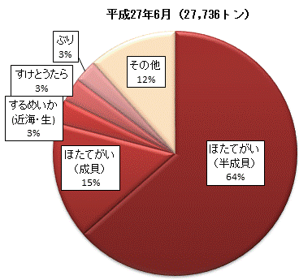
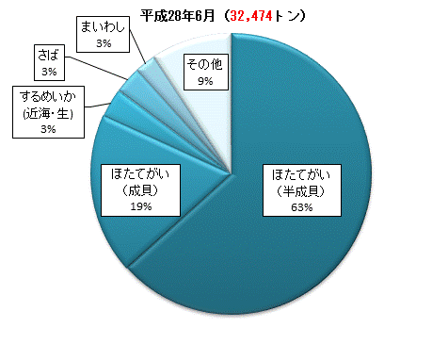

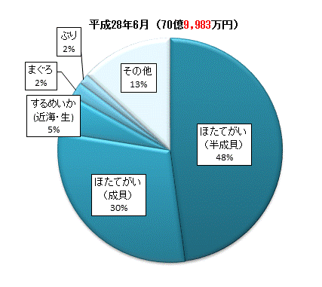
主な魚種別漁獲金額構成
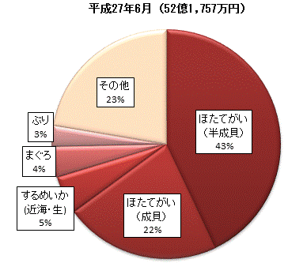

平成28年8月
青森県農林水産部水産振興課
概要

１ 漁獲数量及び漁獲金額
平成28年6月中に本県に水揚げされた漁獲数量は32,474トン、漁獲金額は70億9,983万円となった。前年同月と比べて、漁獲数量では4,739トン（17.1％）の増加、漁獲金額は18億8,226万円（36.1％）の増加となった。これは前年同月に比べて、ほたてがい（半成貝／成貝）等の漁獲数量が増加したことによるものである。

２ 主な魚種別漁獲数量及び漁獲金額
- ほたてがい（半成貝）
漁獲数量は20,578トンで前年同月に比べると2,956トン（16.8％）の増加、漁獲金額は33億9,799万円で前年同月に比べて11億5,641万円（51.6％）の増加となった。

- ほたてがい（成貝）
漁獲数量は5,990トンで前年同月に比べると1.687トン（39.2％）の増加、漁獲金額は21億742万円で前年同月に比べて9億6,090万円（83.8％）の増加となった。

- するめいか(近海・生)
漁獲数量は1,078トンで前年同月に比べると207トン（23.7％）の増加、漁獲金額は3億8,834万円で前年同月に比べて1億935万円（39.2％）の増加となった。

３ 市町村別漁獲数量及び漁獲金額
- 漁獲数量
市町村別にみると、平内町が12,258トンで最も多く、次いで青森市、外ヶ浜町、むつ市、横浜町の順となっている。

- 漁獲金額
市町村別にみると、平内町が22億5,734万円で最も多く、次いで青森市、外ヶ浜町、横浜町、むつ市の順となっている。

